河北地质大学

实验报告

(学 院)系: 信息工程学院
专 业: 软件工程
姓 名: 焦瑞鹏
班 级:
学 号:
指导教师:

2019年 11 月 24 日

操作系统实验报告
姓名 | 焦瑞鹏 | 学号 |  | 日期 | 2019.11．24
实验室 | 260 |  | 指导教师 |  | 设备编号
设计题目 | 处理器调度
一、实验内容
按优先数调度算法实现处理器调度。
二、实验目的
在采用多道程序设计的系统中，往往有若干个进程同时处于就绪状态。当就绪进程个数大于处理器数时，就必须依照某种策略来决定哪些进程优先占用处理器。本实验模拟在单处理器情况下的处理器调度，帮助学生加深了解处理器调度的工作。
三、实验过程
1. 数据结构设计
（1）进程PCB的数据结构 ：
struct PCB
{
char ID;
int runtime;
int pri;
char state;
};
struct PCB pcb_list[num];
2. 算法设计
（1) 该源程序分为以下几个模块：
初始化函数： void init()
运行函数：void run()；
定义范围、判断处理： int max_pri_process()
（2) 各个模块的算法流程图
1）主函数
函数功能：初始化5个进程，调度优先级最高的进程，直到5个进程都运行结束。
直接调用两个函数。
入口参数：无；
出口参数：无；
流程图如图1所示。
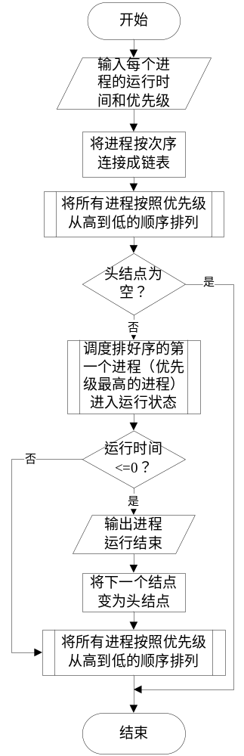
图 1主函数流程图

2) 初始化函数 void init()
函数功能：初始化进程pcb，从键盘接收五个进程任务名称， 时间和优先级，运行状态为R。
状态初始化：pcb_list[i].state='R';
入口参数：进程pcb的头指针；
出口参数：进程pcb的头指针；
流程图如图2所示。
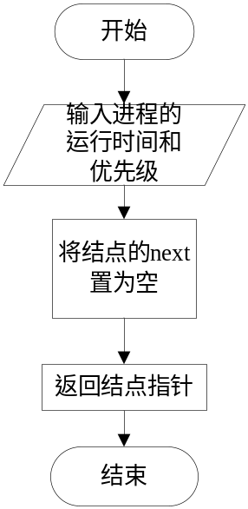
图 2 初始化函数流程图

3) 运行函数run()
函数功能：调度进程运行：输出这个任务的状态，接受回车符进行一个操作并输出list中的状态，runtime减1，优先级减1。
入口参数：进程pcb；
出口参数：无
流程图如图3所示。
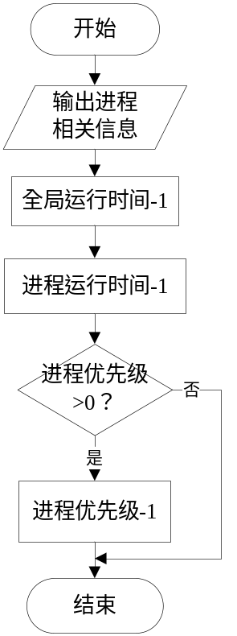
图 3运行函数流程图

4）按优先数排序函数 int judge()；
函数功能：将链表中的进程按优先级从大到小排序。
入口参数：进程链表的头指针，进程链表的尾指针。
出口参数：无
流程图：如图4所示。
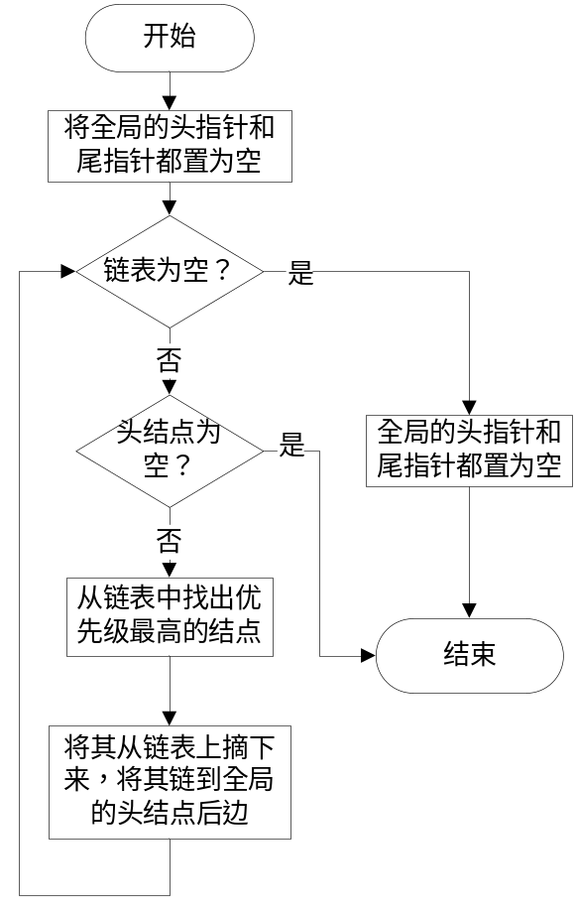
图 4按优先数排序函数流程图

四、程序实现及运行结果
源程序及头文件
源文件main.c
程序运行结果如下：
1. 初始化界面如图5所示。
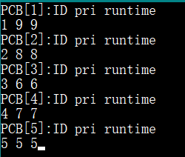
图 5 初始化界面

2. 将输入的数据转换输出格式展示，运行结果如图6所示。
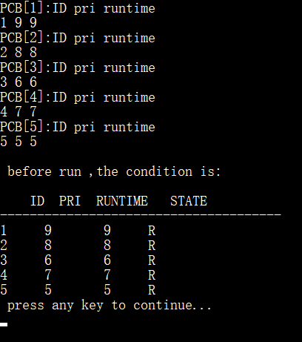
图 6 输出格式展示运行界面

3. 处理机调度，运行界面如图7和8所示。
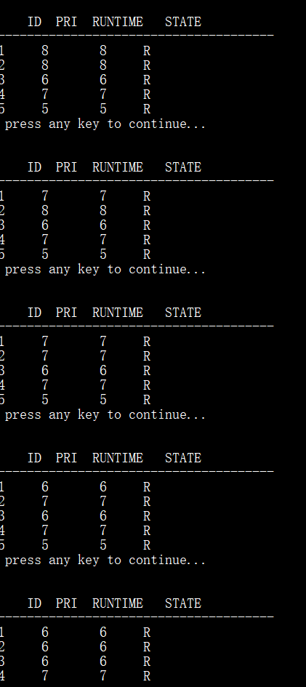
图 7 优先及调度运行界面（1）
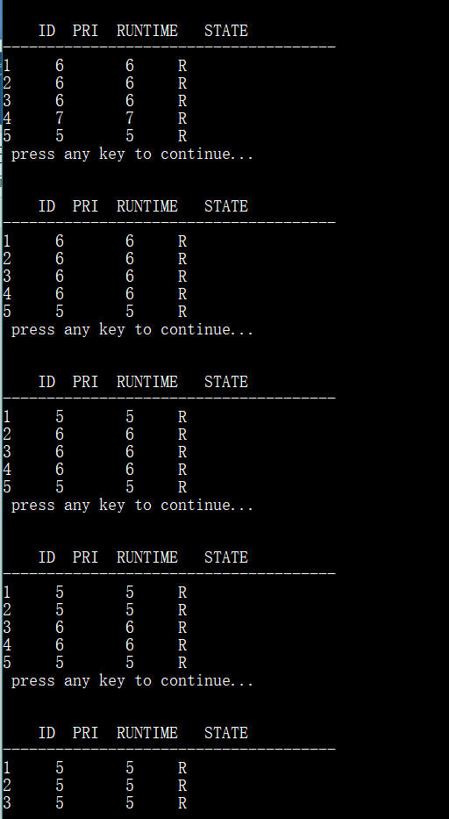
图 8 优先级调度运行界面（2）
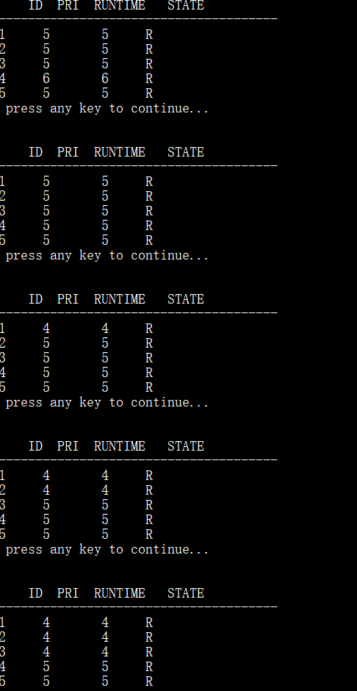
图 9 优先级调度运行界面（3）
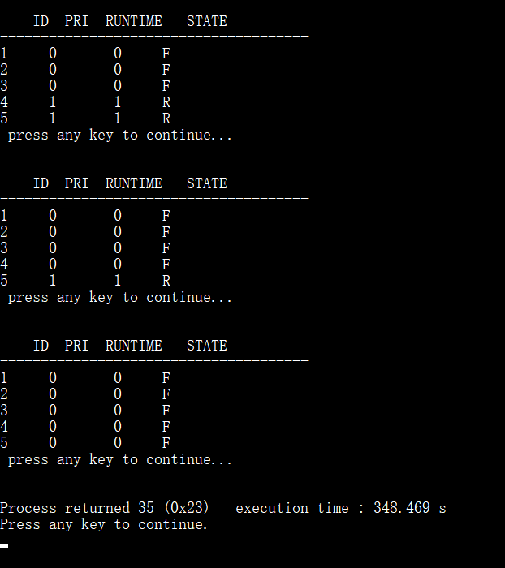
图 9 优先级调度运行界面（4）

- 设计总结
第一次接触操作系统实验，不知道如何下手，但是静下心分析题目并按照优先级调度的步骤一步一步来，把算法整理出来，最后实现显示的代码，这个实验也就成功了，最难的地方不是写出来算法或者写出输出显示的代码，而是将这两个整合到一块后调试磨合最优结果。在实验中我尝试过输出结果变成走马灯的形式，每输出一次，进行一次清屏操作，在数值变化上更直观，但方便与实验报告展示将清屏操作删去，走马灯效果的程序放入超链接中可运行查看。这个实验深化了优先级调度的知识深度，学到了很多。
六、指导教师评语及成绩
评语：

成绩：

年 月 日

